BỘ GIÁO DỤC VÀ ĐÀO TẠO

TRƯỜNG ĐẠI HỌC MỞ THÀNH PHỐ HỒ CHÍ MINH

DƯƠNG LÊ KIM PHỤNG

KIỂM THỬ TỰ ĐỘNG CHO HỆ THỐNG QUẢN LÝ ĐẶT LỊCH KHÁM BỆNH DÙNG SELENIUM WEB DRIVER

BÁO CÁO TIẾN ĐỘ TUẦN 6
NGÀNH KHOA HỌC MÁY TÍNH

TP. HỒ CHÍ MINH, 2026
BỘ GIÁO DỤC VÀ ĐÀO TẠO

TRƯỜNG ĐẠI HỌC MỞ THÀNH PHỐ HỒ CHÍ MINH

DƯƠNG LÊ KIM PHỤNG

KIỂM THỬ TỰ ĐỘNG CHO HỆ THỐNG QUẢN LÝ ĐẶT LỊCH KHÁM BỆNH DÙNG SELENIUM WEB DRIVER

Mã số sinh viên: 2351010166

ĐỒ ÁN NGÀNH
NGÀNH KHOA HỌC MÁY TÍNH

Giảng viên hướng dẫn: ThS. Nguyễn Thị Ngọc Thanh

TP. HỒ CHÍ MINH, 2026

LỜI CẢM ƠN

Lời đầu tiên, em xin gửi lời cảm ơn chân thành đến cô Nguyễn Thị Ngọc Thanh vì đã tận tình hướng dẫn em trong suốt quá trình thực hiện đề tài. Trong suốt thời gian qua, cô không chỉ truyền đạt những kiến thức chuyên môn mà còn đưa ra những định hướng để em có thể hoàn thiện một cách trọn vẹn nhất.
Dù vậy, em cũng nhận thức được do giới hạn về mặt kiến thức và thời gian nên đề tài chắc chắn không tránh khỏi những thiếu sót. Em rất mong nhận được những ý kiến đóng góp, nhận xét từ cô để em có thể tích lũy thêm kinh nghiệm cho những chặng đường học tập phía sau.
Cuối cùng, kính chúc cô luôn dồi dào sức khỏe, giữ mãi ngọn lửa nhiệt huyết với nghề và gặt hái được nhiều thành công rực rỡ trong sự nghiệp trồng người. Em xin chân thành cảm ơn cô!

MỤC LỤC
DANH MỤC HÌNH VẼ 4
DANH MỤC BẢNG 6
MỞ ĐẦU 7
Chương 1. KHẢO SÁT HỆ THỐNG VÀ PHÂN TÍCH YÊU CẦU KIỂM THỬ 8
1.1. Giới thiệu hệ thống 8
1.2. Các chức năng của hệ thống 9
1.2.1. Chức năng dành cho bệnh nhân 9
1.2.2. Chức năng dành cho bác sĩ 10
1.2.3. Chức năng dành cho quản trị viên 11
1.3. Phạm vi kiểm thử trong tuần 6 12
1.4. Khảo sát chức năng Lịch hẹn của tôi 12
1.5. Khảo sát chức năng Lịch làm việc của bác sĩ 13
1.6. Khảo sát chức năng Lịch sử khám bệnh 14
1.7. Khảo sát chức năng Thông báo 15
1.8. Tổng kết chương 16
Chương 2. THIẾT KẾ VÀ THỰC HIỆN KIỂM THỬ 17
2.1. Thiết kế Test Case 17
2.2. Thực hiện kiểm thử thủ công 19
2.2.1. Kiểm thử chức năng Lịch hẹn của tôi 20
2.2.2. Kiểm thử chức năng Lịch làm việc của bác sĩ 20
2.2.3. Kiểm thử chức năng Lịch sử khám bệnh 21
2.2.4. Kiểm thử chức năng Thông báo 23
2.3. Ghi nhận lỗi và kiểm thử lại 25
2.4. Kiểm thử tự động bằng Selenium WebDriver 27
2.4.1. Tổ chức mã nguồn kiểm thử tự động 28
2.4.2. Kết quả kiểm thử tự động 29
2.4.2.1. Kết quả kiểm thử tự động chức năng Lịch hẹn của tôi 29
2.4.2.2. Kết quả kiểm thử tự động chức năng Lịch làm việc của bác sĩ 30
2.5. Kết luận chương 31

DANH MỤC HÌNH VẼ
Hình 1.1. Trang chủ của hệ thống SpringMediCareWeb. 9
Hình 1.2. Danh sách bác sĩ. 10
Hình 1.3. Lịch hẹn của tôi. 10
Hình 1.4. Danh sách lịch hẹn của bác sĩ. 11
Hình 1.5. Giao diện quản lý lịch hẹn của quản trị viên. 11
Hình 1.6. Giao diện Lịch hẹn của tôi 13
Hình 1.7. Giao diện lịch làm việc của bác sĩ theo tuần 14
Hình 1.8. Giao diện Lịch sử khám bệnh 15
Hình 1.9. Giao diện Thông báo của bệnh nhân 16
Hình 2.1. Bộ Test Case chức năng Lịch hẹn của tôi 17
Hình 2.2. Bộ Test Case chức năng Lịch làm việc của bác sĩ 18
Hình 2.3. Bộ Test Case chức năng Lịch sử khám bệnh 18
Hình 2.4. Bộ Test Case chức năng Thông báo (Phần 1) 19
Hình 2.5. Bộ Test Case chức năng Thông báo (Phần 2) 19
Hình 2.6. Kết quả kiểm thử thủ công chức năng Lịch hẹn của tôi 20
Hình 2.7. Kết quả kiểm thử thủ công chức năng Lịch làm việc của bác sĩ 21
Hình 2.8. Kết quả kiểm thử thủ công chức năng Lịch sử khám bệnh 22
Hình 2.9. Chi tiết hồ sơ bệnh án được hiển thị cho bệnh nhân 23
Hình 2.10. Kết quả kiểm thử thủ công chức năng Thông báo 24
Hình 2.11. Kết quả Retest TC-MEDICALHISTORY-004 sau khi khắc phục lỗi 26
Hình 2.12. Kết quả Retest TC-NOTIFICATION-007 sau khi khắc phục lỗi 27
Hình 2.13. Cấu trúc mã nguồn kiểm thử tự động trong tuần 6 29
Hình 2.14. Kết quả thực thi Selenium chức năng Lịch hẹn của tôi 30
Hình 2.15. Kết quả thực thi Selenium chức năng Lịch làm việc của bác sĩ 31

DANH MỤC BẢNG
Bảng 2.1. Kết quả kiểm thử thủ công các chức năng trong tuần 6 24
Bảng 2.2. Kết quả Retest các test case chưa đạt trong tuần 6 25

MỞ ĐẦU
Trong tuần thứ sáu của đồ án, em tiếp tục mở rộng phạm vi kiểm thử cho hệ thống SpringMediCareWeb với các chức năng Lịch hẹn của tôi (My Appointment), Lịch làm việc của bác sĩ (Doctor Work Schedule), Lịch sử khám bệnh (Medical History) và Thông báo (Notification). Đây là các chức năng hỗ trợ bệnh nhân và bác sĩ trong việc theo dõi lịch hẹn, lịch làm việc, thông tin khám bệnh và các thông báo phát sinh trong quá trình sử dụng hệ thống.
Trong quá trình thực hiện, em tiến hành khảo sát các chức năng, phân tích các điều kiện nghiệp vụ và xây dựng bộ test case nhằm kiểm tra các trường hợp hợp lệ và không hợp lệ. Sau đó, em thực hiện kiểm thử thủ công, ghi nhận kết quả kiểm thử, khắc phục các lỗi phát hiện được và tiến hành kiểm thử lại đối với những trường hợp cần xác nhận sau khi điều chỉnh.
Bên cạnh kiểm thử thủ công, em tiếp tục xây dựng các kịch bản kiểm thử tự động bằng Selenium WebDriver và Pytest cho chức năng Lịch hẹn của tôi và Lịch làm việc của bác sĩ. Các kịch bản tự động được xây dựng dựa trên bộ test case đã thiết kế nhằm hỗ trợ kiểm tra lặp lại và xác minh hoạt động của các chức năng trên giao diện người dùng.
SpringMediCareWeb là hệ thống em đã xây dựng trong học phần trước và được sử dụng lại trong đồ án này làm đối tượng kiểm thử. Trọng tâm của đồ án vẫn là quá trình kiểm thử phần mềm, bao gồm thiết kế test case, kiểm thử thủ công, ghi nhận lỗi, Retest và xây dựng kiểm thử tự động bằng Selenium WebDriver.

KHẢO SÁT HỆ THỐNG VÀ PHÂN TÍCH YÊU CẦU KIỂM THỬ

Giới thiệu hệ thống
Trong học phần trước, em đã thực hiện website SpringMediCareWeb với các chức năng phục vụ quản lý đặt lịch khám bệnh. Trong đồ án này, em sử dụng lại hệ thống để tập trung vào nội dung kiểm thử phần mềm, bao gồm thiết kế test case, kiểm thử thủ công, ghi nhận lỗi, kiểm thử lại (Retest) và xây dựng các kịch bản kiểm thử tự động bằng Selenium WebDriver.
Hệ thống gồm ba nhóm người dùng là bệnh nhân, bác sĩ và quản trị viên. Bệnh nhân có thể đăng ký tài khoản, đăng nhập, tìm kiếm bác sĩ, xem chuyên khoa, đặt lịch khám, theo dõi lịch hẹn, xem lịch sử khám bệnh và nhận các thông báo từ hệ thống. Bác sĩ có thể xem lịch làm việc, theo dõi danh sách lịch hẹn đã được xác nhận, khám bệnh và cập nhật hồ sơ khám cho bệnh nhân. Quản trị viên có nhiệm vụ quản lý lịch làm việc của bác sĩ, xác nhận hoặc hủy lịch hẹn, quản lý thuốc và theo dõi các báo cáo thống kê của hệ thống.
Trong các tuần trước, em đã lần lượt thực hiện kiểm thử các chức năng chính của hệ thống từ xác thực người dùng, đặt lịch khám đến quản lý lịch hẹn, hồ sơ bệnh án và lịch làm việc của bác sĩ. Sang tuần thứ sáu, em tiếp tục mở rộng phạm vi kiểm thử sang các chức năng Lịch hẹn của tôi, Lịch làm việc của bác sĩ, Lịch sử khám bệnh và Thông báo nhằm tiếp tục đánh giá hoạt động của hệ thống trên các nhóm chức năng dành cho bệnh nhân và bác sĩ.
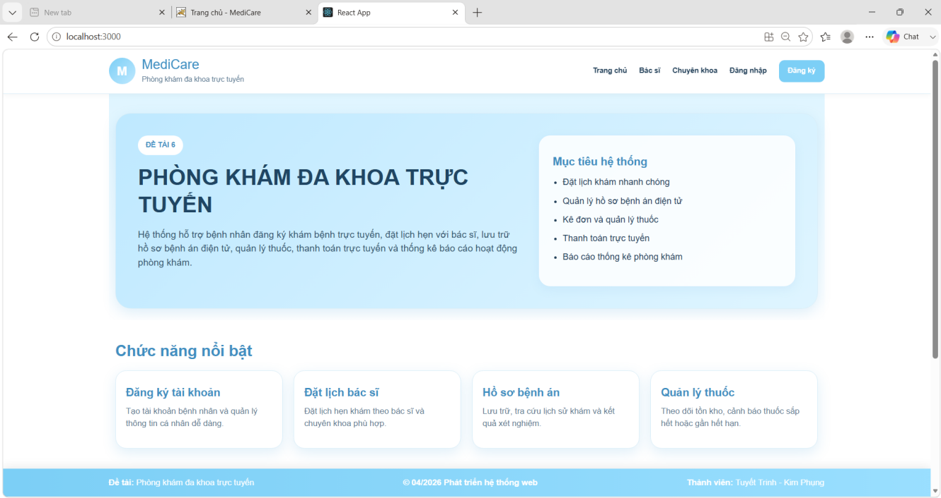
Hình 1.1. Trang chủ của hệ thống SpringMediCareWeb.

Các chức năng của hệ thống
Sau khi khảo sát, em nhận thấy hệ thống được xây dựng cho ba nhóm người dùng gồm bệnh nhân, bác sĩ và quản trị viên. Mỗi nhóm được cấp các quyền khác nhau để phục vụ cho quá trình đặt lịch khám, khám bệnh và quản lý hoạt động của phòng khám.

Chức năng dành cho bệnh nhân
Bệnh nhân là nhóm người dùng trực tiếp sử dụng các dịch vụ của hệ thống. Sau khi đăng nhập, người dùng có thể tìm kiếm bác sĩ, xem chuyên khoa, đặt lịch khám, theo dõi lịch hẹn và xem hồ sơ khám bệnh. Các chức năng này hỗ trợ người bệnh quản lý quá trình khám chữa bệnh một cách thuận tiện.
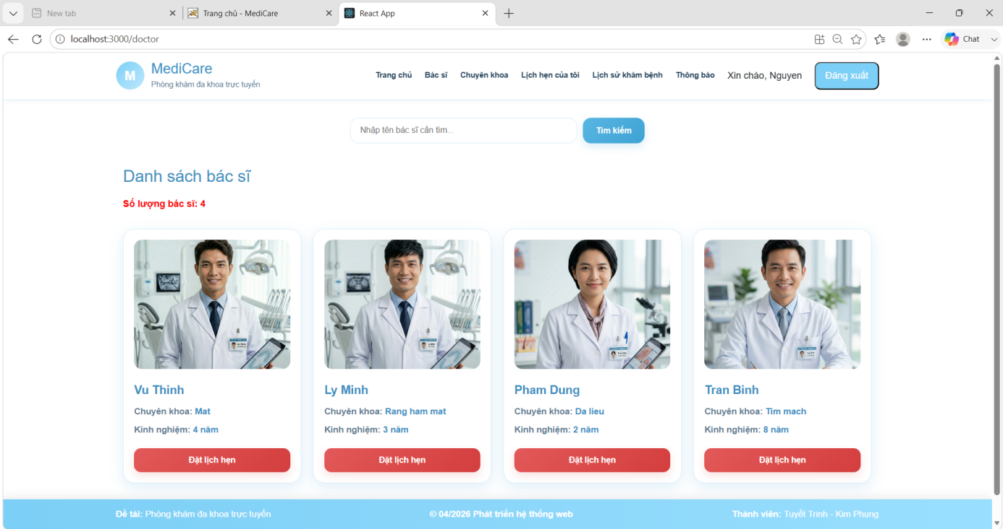
Hình 1.2. Danh sách bác sĩ.
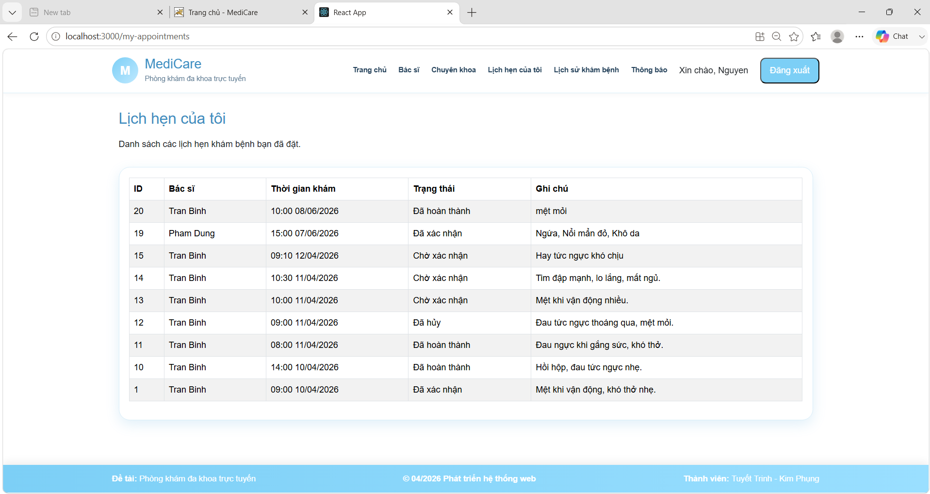
Hình 1.3. Lịch hẹn của tôi.

Chức năng dành cho bác sĩ
Bác sĩ sử dụng hệ thống để theo dõi lịch làm việc và danh sách bệnh nhân đã được phân công. Sau khi lịch hẹn được xác nhận, bác sĩ có thể cập nhật kết quả khám, hồ sơ khám bệnh và kê đơn thuốc khi cần.
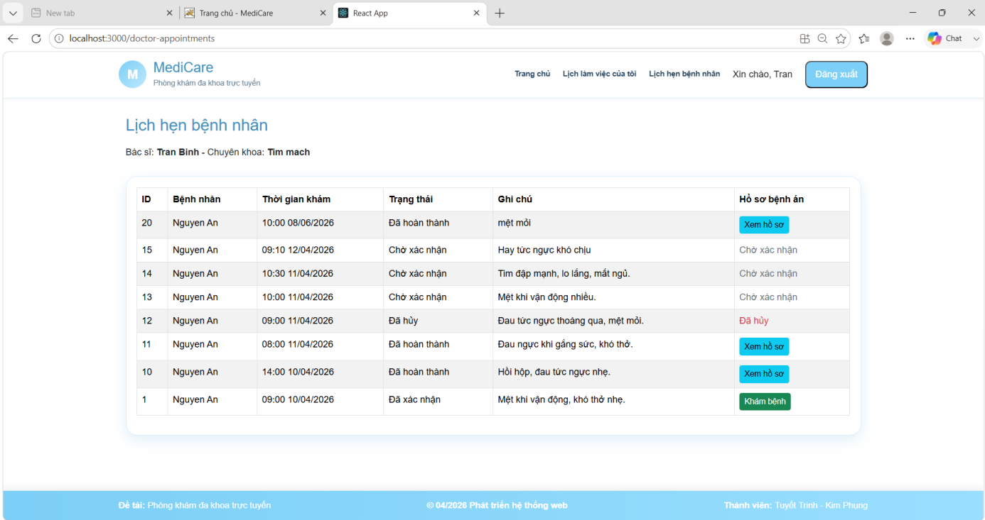
Hình 1.4. Danh sách lịch hẹn của bác sĩ.

Chức năng dành cho quản trị viên
Quản trị viên chịu trách nhiệm quản lý các hoạt động của hệ thống như quản lý lịch làm việc của bác sĩ, xác nhận lịch hẹn, quản lý thuốc và theo dõi các báo cáo thống kê nhằm đảm bảo hệ thống hoạt động ổn định.
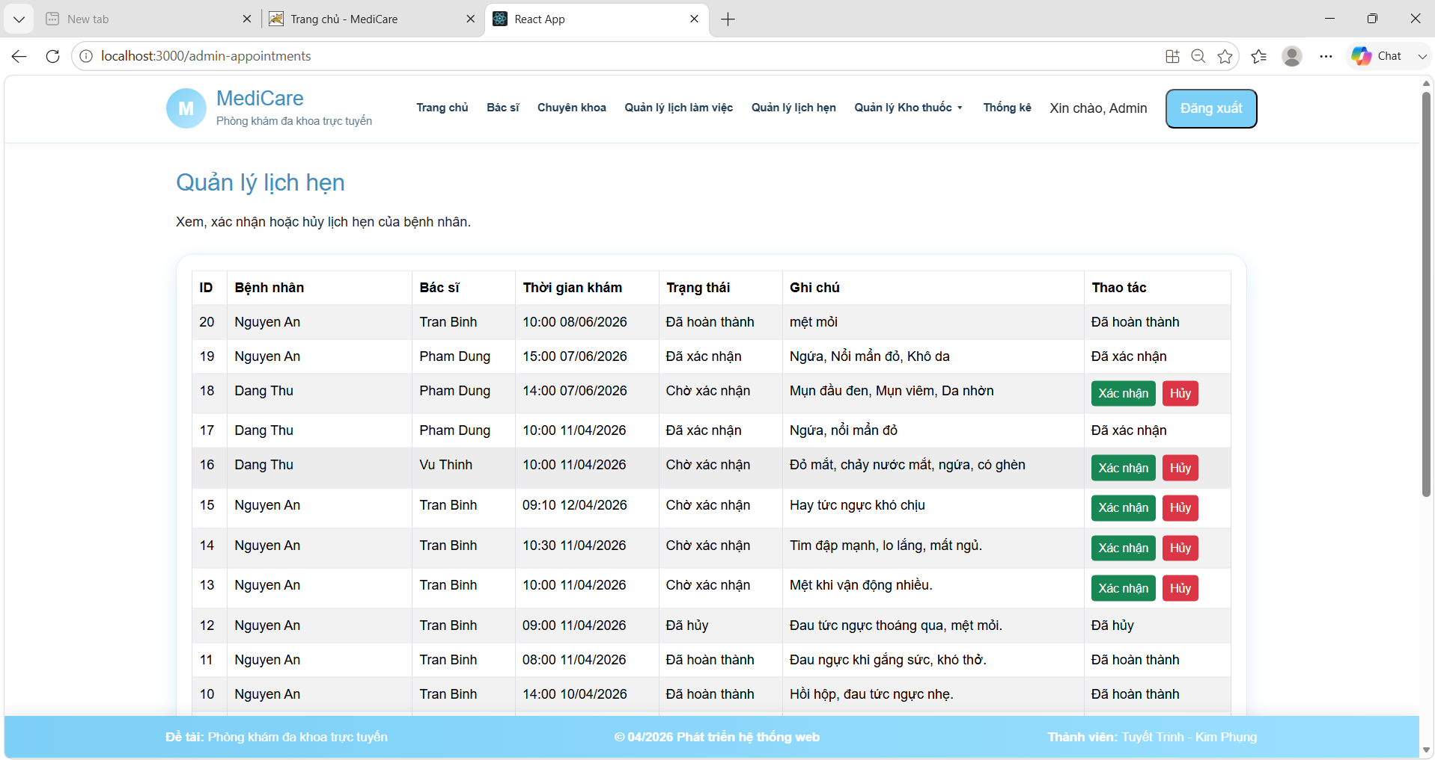
Hình 1.5. Giao diện quản lý lịch hẹn của quản trị viên.

Phạm vi kiểm thử trong tuần 6
Trong tuần thứ sáu, em tiếp tục mở rộng phạm vi kiểm thử sang các chức năng Lịch hẹn của tôi (My Appointment), Lịch làm việc của bác sĩ (Doctor Work Schedule), Lịch sử khám bệnh (Medical History) và Thông báo (Notification). Phạm vi kiểm thử tập trung vào việc kiểm tra khả năng hiển thị và cập nhật dữ liệu của các chức năng theo các thao tác phát sinh trong quá trình đặt lịch và khám bệnh.
Đối với chức năng Lịch hẹn của tôi, em kiểm tra quá trình cập nhật lịch hẹn từ khi bệnh nhân đặt lịch, quản trị viên xác nhận hoặc hủy lịch đến khi bác sĩ hoàn thành khám, đồng thời kiểm tra khả năng sử dụng lại khung giờ sau khi lịch hẹn bị hủy. Đối với chức năng Lịch làm việc của bác sĩ, em kiểm tra việc hiển thị lịch theo tuần, chuyển đổi giữa các tuần, tính chính xác của thông tin lịch làm việc và khả năng phân tách dữ liệu giữa các tài khoản bác sĩ.
Bên cạnh đó, em kiểm tra chức năng Lịch sử khám bệnh nhằm xác minh thời điểm phát sinh lịch sử khám, thông tin chi tiết của lần khám, khả năng cập nhật dữ liệu sau khi hồ sơ bệnh án thay đổi và việc phân tách dữ liệu giữa các bệnh nhân. Đối với chức năng Thông báo, phạm vi kiểm thử tập trung vào các thông báo phát sinh từ quá trình xử lý lịch hẹn, khám bệnh, đơn thuốc, kết quả xét nghiệm và thay đổi thông tin khám bệnh, đồng thời kiểm tra việc lưu trữ và phân tách thông báo giữa các bệnh nhân.
Sau khi xây dựng các bộ test case, em tiến hành kiểm thử thủ công và ghi nhận kết quả thực tế của từng trường hợp. Các trường hợp chưa đạt được ghi nhận để khắc phục và thực hiện Retest. Bên cạnh đó, em xây dựng các kịch bản kiểm thử tự động bằng Selenium WebDriver và Pytest cho chức năng Lịch hẹn của tôi và Lịch làm việc của bác sĩ nhằm hỗ trợ kiểm tra lặp lại trên giao diện người dùng.

Khảo sát chức năng Lịch hẹn của tôi
Chức năng Lịch hẹn của tôi (My Appointment) cho phép bệnh nhân theo dõi các lịch hẹn đã đặt trên hệ thống. Thông tin lịch hẹn được cập nhật theo quá trình xử lý, từ khi bệnh nhân tạo lịch hẹn, quản trị viên xác nhận hoặc hủy lịch đến khi bác sĩ hoàn thành quá trình khám.
Qua quá trình khảo sát chức năng, em xác định một số nội dung cần kiểm thử như sau:
- Hiển thị lịch hẹn sau khi bệnh nhân đặt lịch thành công.
- Cập nhật trạng thái lịch hẹn sau khi được quản trị viên xác nhận.
- Cập nhật trạng thái lịch hẹn khi quản trị viên hủy lịch.
- Cập nhật trạng thái lịch hẹn sau khi bác sĩ hoàn thành khám.
- Kiểm tra khả năng đặt lại khung giờ sau khi lịch hẹn trước đó đã bị hủy.
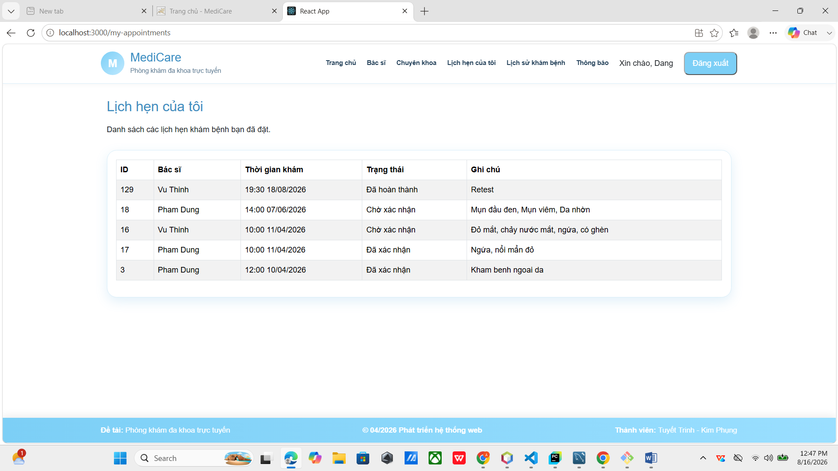
Hình 1.6. Giao diện Lịch hẹn của tôi

Khảo sát chức năng Lịch làm việc của bác sĩ
Chức năng Lịch làm việc của bác sĩ (Doctor Work Schedule) cho phép bác sĩ theo dõi lịch làm việc đã được thiết lập trên hệ thống. Lịch được hiển thị theo từng tuần, giúp bác sĩ xác định ngày làm việc, ca làm việc và các thông tin liên quan đến lịch của mình.
Qua quá trình khảo sát chức năng, em xác định một số nội dung cần kiểm thử như:
- Hiển thị lịch làm việc của bác sĩ theo tuần.
- Kiểm tra thông tin của lịch làm việc được hiển thị chính xác.
- Chuyển sang tuần tiếp theo để xem lịch làm việc.
- Chuyển về tuần trước để xem lịch làm việc.
- Kiểm tra dữ liệu lịch làm việc được phân tách đúng giữa các tài khoản bác sĩ.
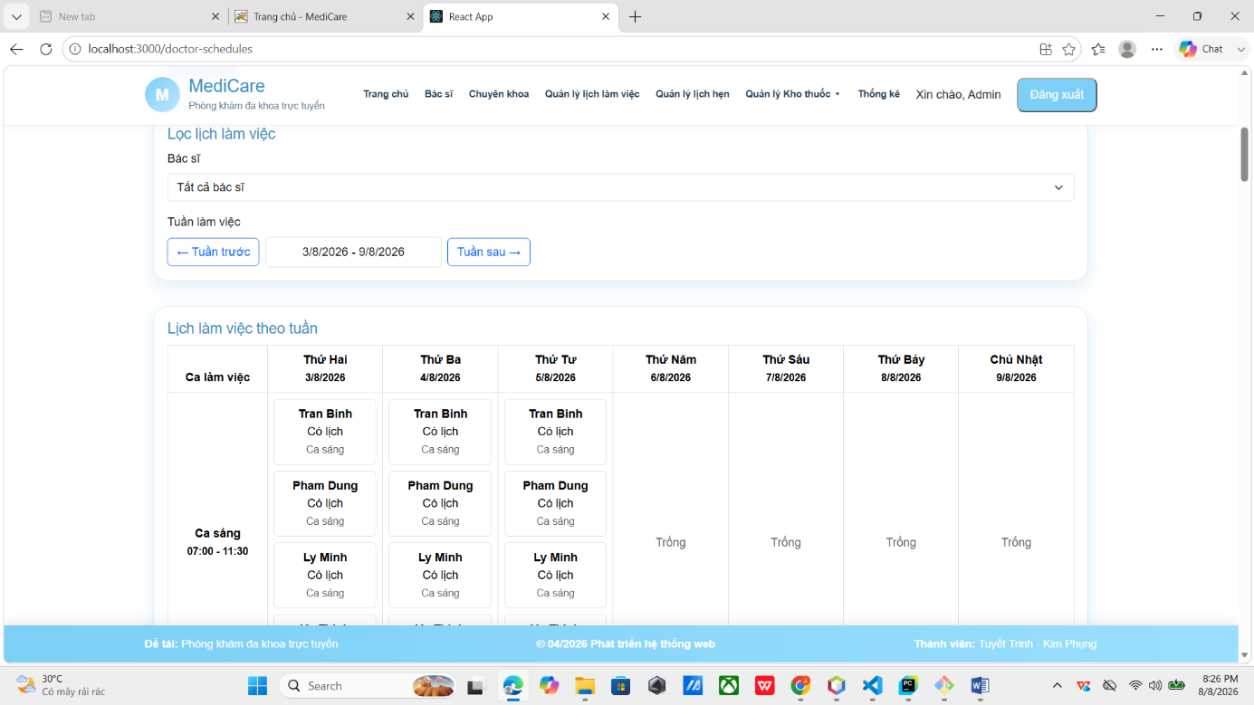
Hình 1.7. Giao diện lịch làm việc của bác sĩ theo tuần

Khảo sát chức năng Lịch sử khám bệnh
Chức năng Lịch sử khám bệnh (Medical History) cho phép bệnh nhân theo dõi thông tin về các lần khám đã hoàn thành trên hệ thống. Sau khi quá trình khám được hoàn tất, bệnh nhân có thể xem lại các thông tin liên quan đến lần khám và hồ sơ bệnh án tương ứng.
Qua quá trình khảo sát chức năng, em xác định một số nội dung cần kiểm thử như:
- Kiểm tra lịch sử khám bệnh được tạo sau khi quá trình khám hoàn thành.
- Kiểm tra thông tin của lần khám được hiển thị chính xác.
- Kiểm tra thông tin chi tiết của hồ sơ khám bệnh.
- Kiểm tra dữ liệu lịch sử khám được cập nhật khi thông tin hồ sơ bệnh án thay đổi.
- Kiểm tra lịch sử khám bệnh được phân tách đúng giữa các tài khoản bệnh nhân.

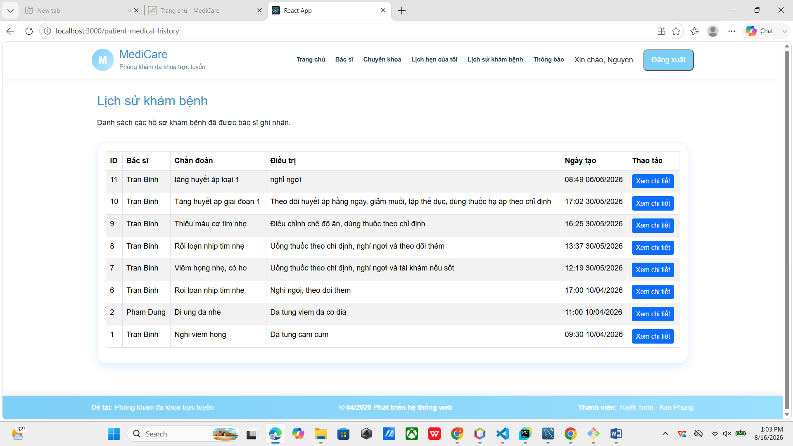
Hình 1.8. Giao diện Lịch sử khám bệnh

Khảo sát chức năng Thông báo
Chức năng Thông báo (Notification) cho phép bệnh nhân theo dõi các thông tin được hệ thống gửi đến trong quá trình sử dụng dịch vụ khám bệnh. Các thông báo được phát sinh tương ứng với những thay đổi liên quan đến lịch hẹn và quá trình khám, giúp bệnh nhân cập nhật trạng thái và các thông tin cần thiết.
Qua quá trình khảo sát chức năng, em xác định một số nội dung cần kiểm thử như:
- Kiểm tra thông báo được tạo khi lịch hẹn được xác nhận.
- Kiểm tra thông báo được tạo khi lịch hẹn bị hủy.
- Kiểm tra thông báo được tạo sau khi quá trình khám hoàn thành.
- Kiểm tra thông báo liên quan đến đơn thuốc.
- Kiểm tra thông báo liên quan đến kết quả xét nghiệm.
- Kiểm tra thông báo khi thông tin khám bệnh được cập nhật.
- Kiểm tra nội dung và thông tin của thông báo được hiển thị chính xác.
- Kiểm tra các thông báo đã phát sinh vẫn được lưu trữ và hiển thị trên hệ thống.
- Kiểm tra thông báo được phân tách đúng giữa các tài khoản bệnh nhân.
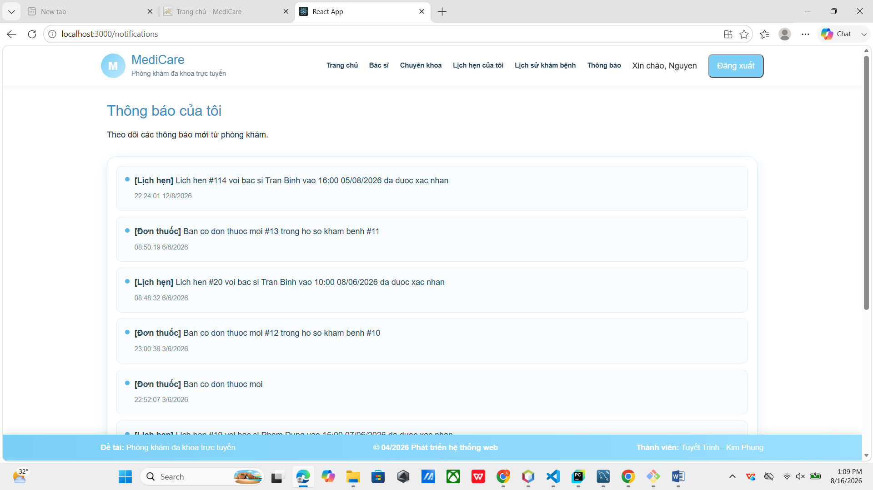
Hình 1.9. Giao diện Thông báo của bệnh nhân

Tổng kết chương
Trong chương này, em đã khảo sát hệ thống SpringMediCareWeb và xác định phạm vi kiểm thử trong tuần thứ sáu đối với bốn chức năng gồm Lịch hẹn của tôi, Lịch làm việc của bác sĩ, Lịch sử khám bệnh và Thông báo. Qua quá trình khảo sát, em đã xác định các luồng hoạt động chính và những nội dung cần kiểm tra đối với từng chức năng.
Kết quả khảo sát là cơ sở để xây dựng các bộ test case, thực hiện kiểm thử thủ công, ghi nhận và kiểm thử lại các trường hợp chưa đạt, đồng thời triển khai kiểm thử tự động bằng Selenium WebDriver đối với các chức năng phù hợp ở chương tiếp theo.

THIẾT KẾ VÀ THỰC HIỆN KIỂM THỬ

Thiết kế Test Case
Dựa trên kết quả khảo sát và phân tích yêu cầu của các chức năng trong phạm vi kiểm thử tuần thứ sáu, em tiến hành xây dựng các bộ test case cho chức năng Lịch hẹn của tôi, Lịch làm việc của bác sĩ, Lịch sử khám bệnh và Thông báo. Các test case được thiết kế dựa trên luồng nghiệp vụ và kết quả mong đợi của hệ thống nhằm kiểm tra hoạt động của từng chức năng trong các tình huống khác nhau.
Đối với chức năng Lịch hẹn của tôi, các test case tập trung kiểm tra việc hiển thị và cập nhật trạng thái lịch hẹn trong quá trình từ khi bệnh nhân đặt lịch đến khi lịch được xác nhận, hủy hoặc hoàn thành. Đối với chức năng Lịch làm việc của bác sĩ, các test case tập trung kiểm tra việc hiển thị lịch theo tuần, chuyển đổi tuần, tính chính xác của thông tin lịch và sự phân tách dữ liệu giữa các tài khoản bác sĩ.
Đối với chức năng Lịch sử khám bệnh, các test case tập trung kiểm tra việc phát sinh và hiển thị lịch sử sau khi hoàn thành khám, thông tin của lần khám, sự cập nhật dữ liệu và phân tách dữ liệu giữa các bệnh nhân. Đối với chức năng Thông báo, các test case tập trung kiểm tra những thông báo phát sinh trong quá trình xử lý lịch hẹn và khám bệnh, nội dung thông báo, khả năng lưu trữ và phân tách thông báo giữa các tài khoản bệnh nhân.
Các bộ test case được sử dụng làm cơ sở để thực hiện kiểm thử thủ công, ghi nhận kết quả thực tế, xác định các trường hợp chưa đạt và triển khai kiểm thử tự động đối với các chức năng phù hợp.
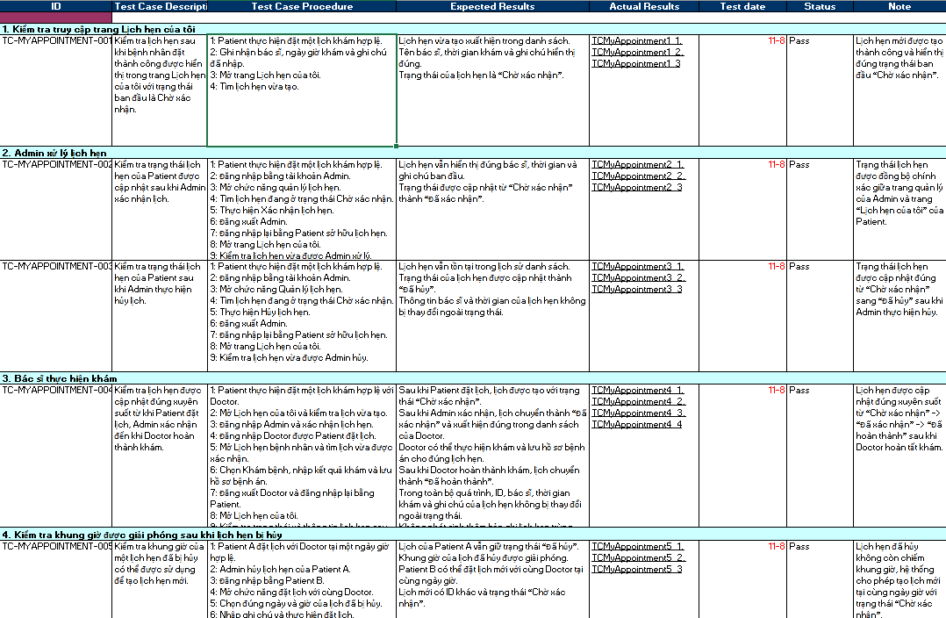
Hình 2.1. Bộ Test Case chức năng Lịch hẹn của tôi
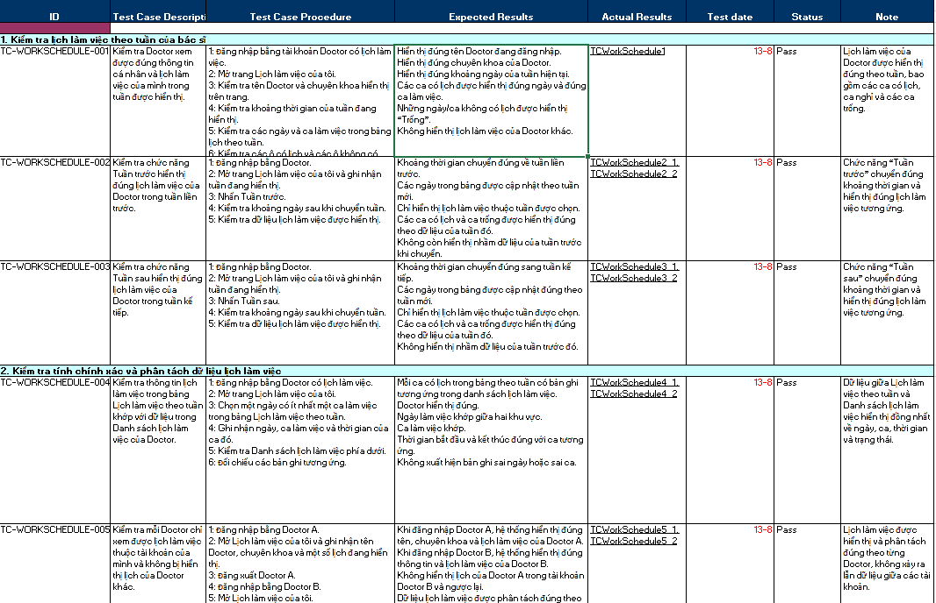
Hình 2.2. Bộ Test Case chức năng Lịch làm việc của bác sĩ
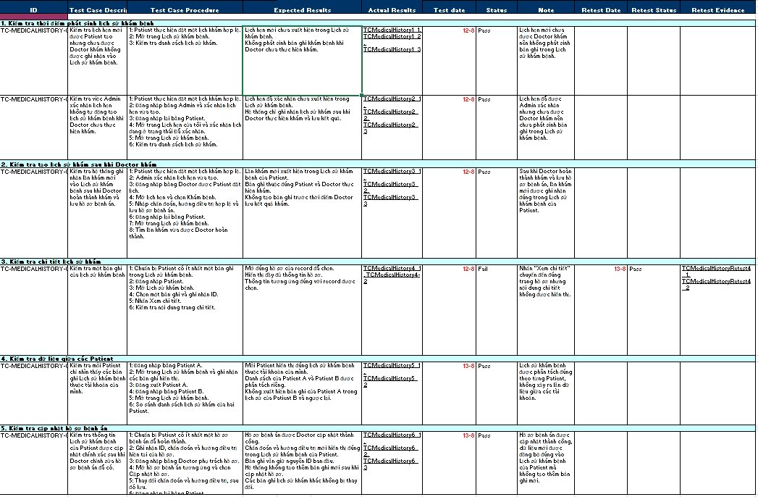
Hình 2.3. Bộ Test Case chức năng Lịch sử khám bệnh
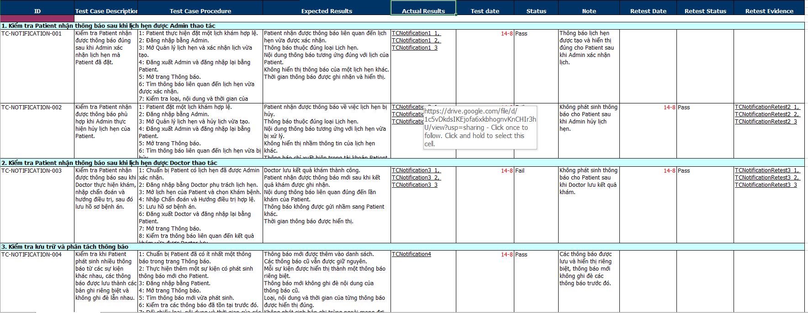
Hình 2.4. Bộ Test Case chức năng Thông báo (Phần 1)
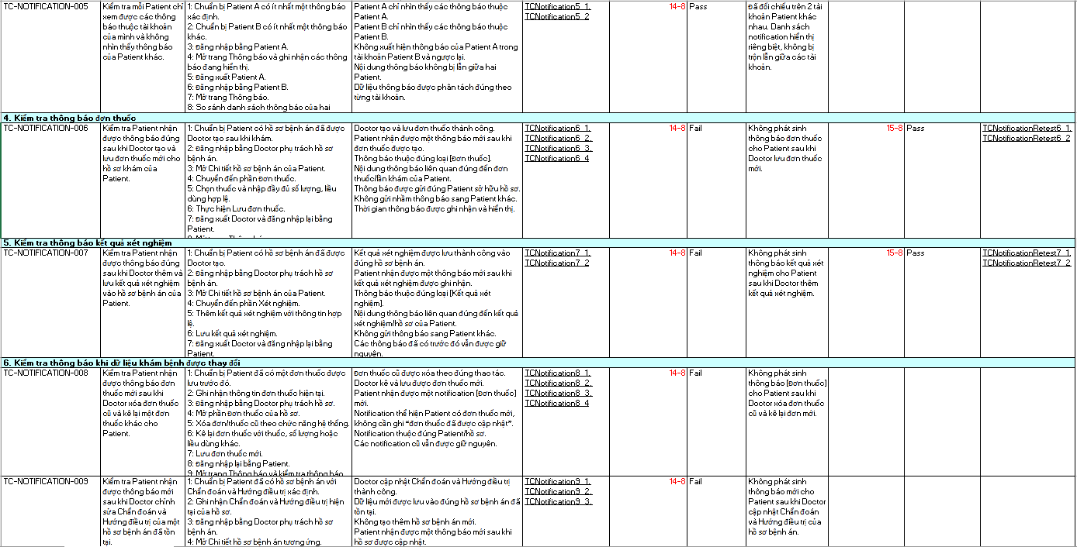
Hình 2.5. Bộ Test Case chức năng Thông báo (Phần 2)

Thực hiện kiểm thử thủ công
Sau khi hoàn thành việc xây dựng các bộ test case, em tiến hành thực hiện kiểm thử thủ công đối với bốn chức năng Lịch hẹn của tôi, Lịch làm việc của bác sĩ, Lịch sử khám bệnh và Thông báo trên hệ thống SpringMediCareWeb. Mỗi test case được thực hiện theo các bước đã thiết kế, sau đó kết quả thực tế được ghi nhận và so sánh với kết quả mong đợi.
Quá trình kiểm thử tập trung vào các luồng nghiệp vụ và sự thay đổi dữ liệu giữa các chức năng có liên quan. Đối với những test case có kết quả thực tế không phù hợp với kết quả mong đợi, em ghi nhận trạng thái Fail để tiếp tục phân tích, khắc phục và thực hiện Retest.

Kiểm thử chức năng Lịch hẹn của tôi
Đối với chức năng Lịch hẹn của tôi, em thực hiện các test case theo luồng xử lý của lịch hẹn nhằm kiểm tra khả năng cập nhật thông tin trên giao diện bệnh nhân. Quá trình kiểm thử được thực hiện từ khi bệnh nhân đặt lịch thành công, lịch hẹn được quản trị viên xác nhận hoặc hủy đến khi bác sĩ hoàn thành quá trình khám.
Bên cạnh việc kiểm tra trạng thái hiển thị, em thực hiện lại thao tác đặt lịch đối với khung giờ của lịch hẹn đã bị hủy nhằm xác minh khả năng sử dụng lại khung giờ trên hệ thống. Kết quả thực tế của từng trường hợp được ghi nhận trực tiếp vào bộ test case để so sánh với kết quả mong đợi.
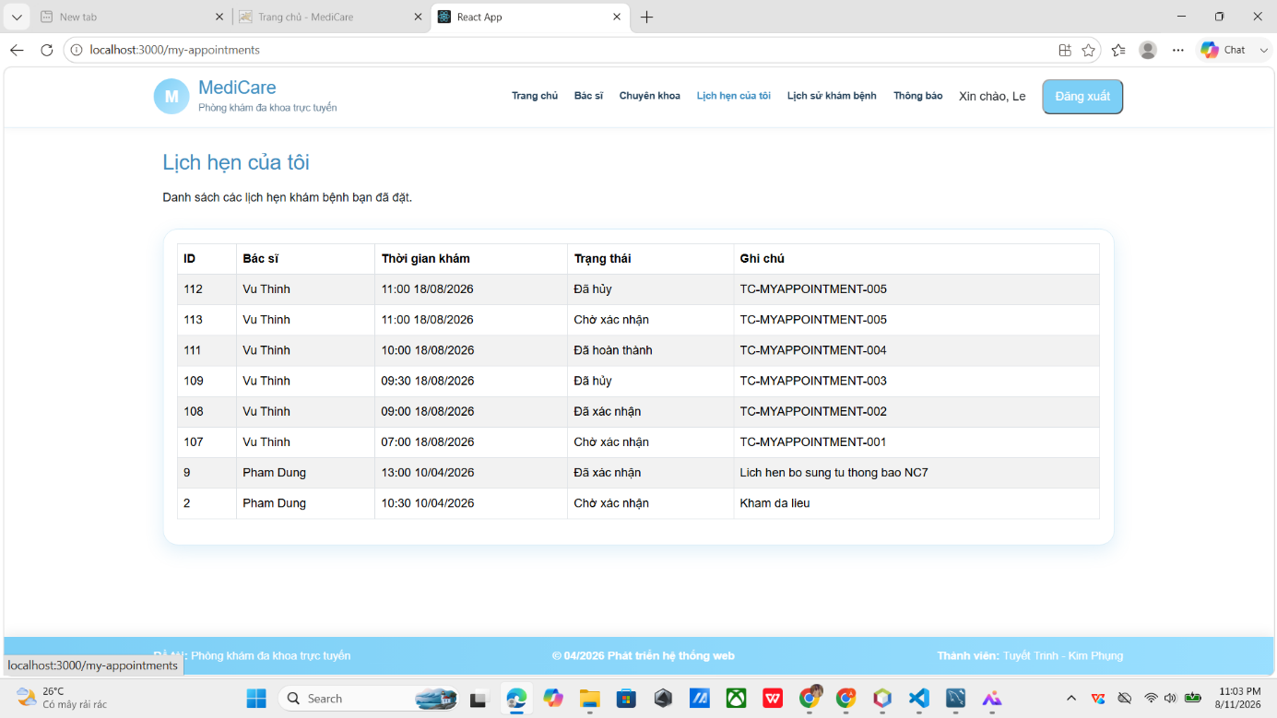
Hình 2.6. Kết quả kiểm thử thủ công chức năng Lịch hẹn của tôi
Kết quả kiểm thử cho thấy các trạng thái của lịch hẹn được cập nhật phù hợp theo từng bước xử lý, bao gồm Chờ xác nhận, Đã xác nhận, Đã hủy và Đã hoàn thành. Đối với trường hợp lịch hẹn đã bị hủy, khung giờ tương ứng có thể được bệnh nhân đặt lại và tạo thành lịch hẹn mới trên hệ thống.

Kiểm thử chức năng Lịch làm việc của bác sĩ
Đối với chức năng Lịch làm việc của bác sĩ, em thực hiện kiểm thử nhằm xác minh khả năng hiển thị lịch làm việc đã được thiết lập cho tài khoản bác sĩ. Quá trình kiểm thử tập trung vào việc kiểm tra lịch theo tuần, thông tin của từng lịch làm việc và thao tác chuyển đổi giữa các tuần trên giao diện.
Bên cạnh đó, em sử dụng các tài khoản bác sĩ khác nhau để kiểm tra khả năng phân tách dữ liệu, nhằm xác minh mỗi bác sĩ chỉ xem được lịch làm việc tương ứng với tài khoản của mình. Kết quả thực tế của từng trường hợp được ghi nhận và so sánh với kết quả mong đợi trong bộ test case.
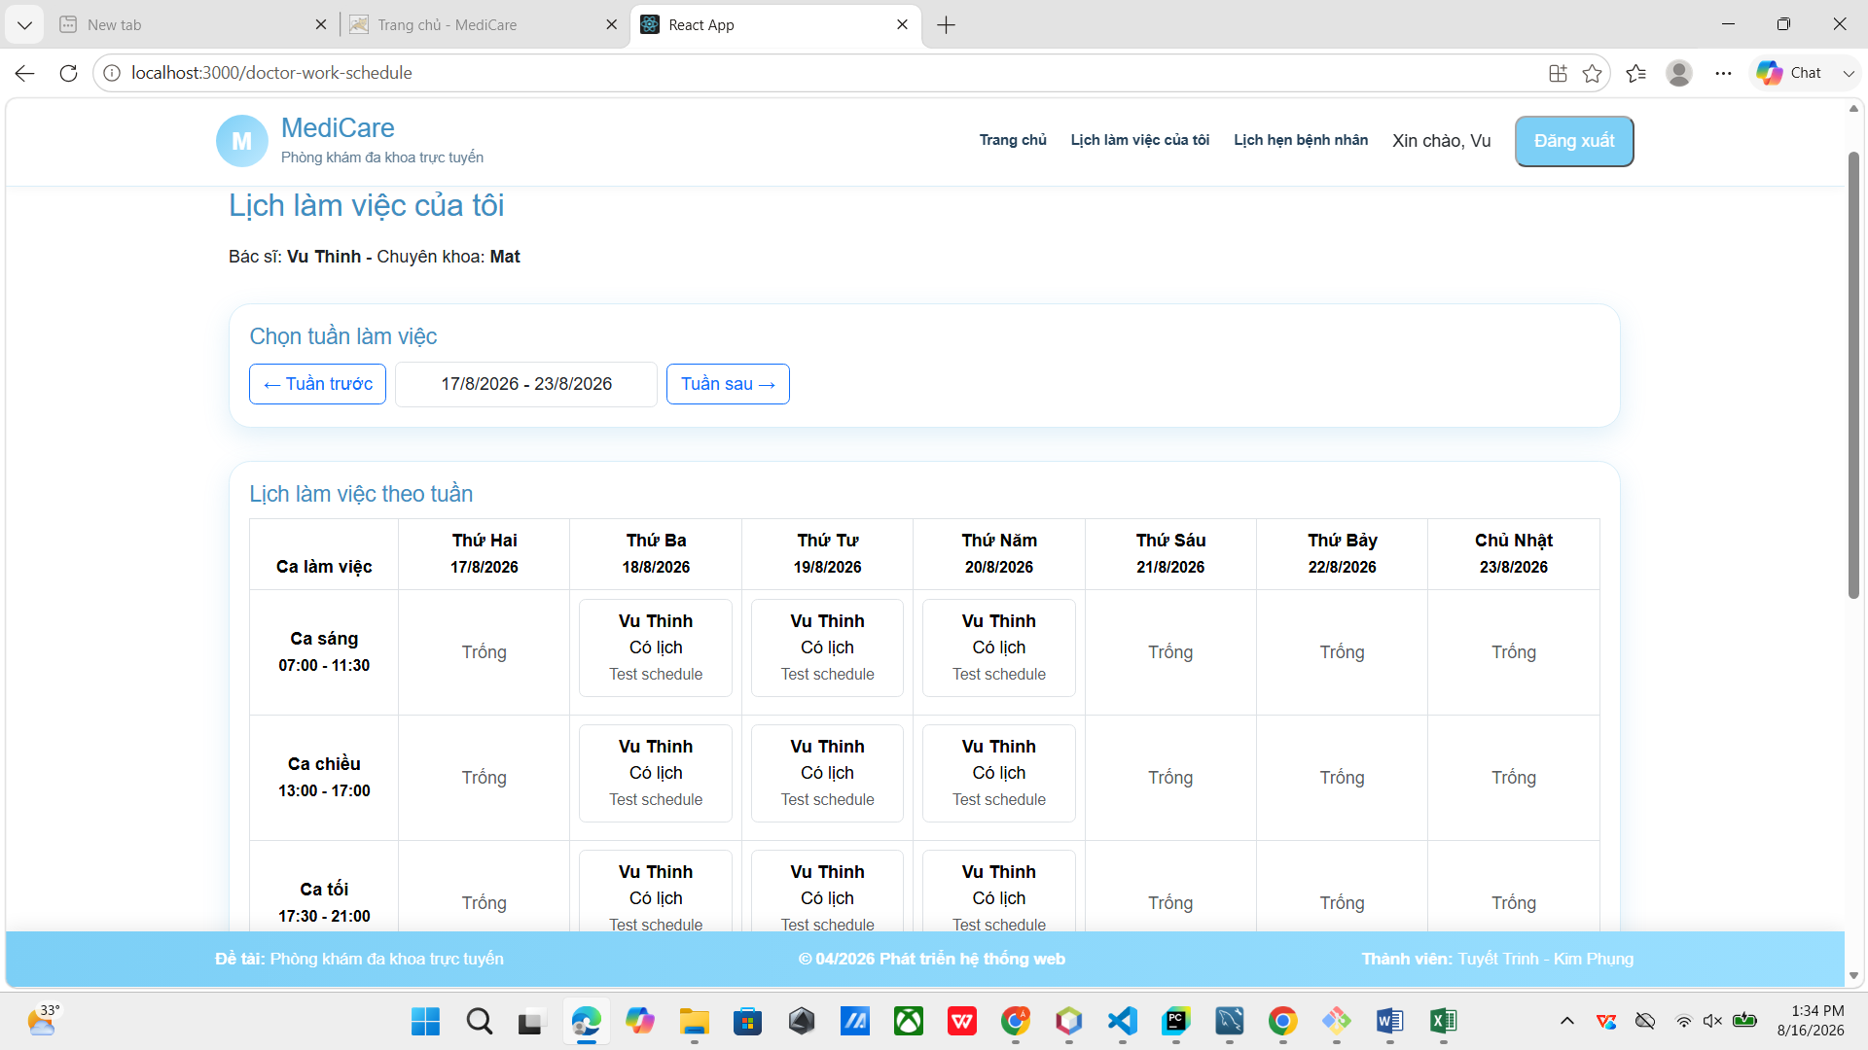
Hình 2.7. Kết quả kiểm thử thủ công chức năng Lịch làm việc của bác sĩ
Kết quả kiểm thử cho thấy lịch làm việc được hiển thị theo đúng tuần và phân chia theo từng ngày, ca làm việc. Các lịch đã được thiết lập cho bác sĩ được hiển thị tại vị trí tương ứng, trong khi những ngày và ca không có lịch được hiển thị ở trạng thái Trống. Giao diện đồng thời cho phép chuyển đổi giữa tuần trước và tuần sau để theo dõi lịch làm việc ở các khoảng thời gian khác nhau.

Kiểm thử chức năng Lịch sử khám bệnh
Đối với chức năng Lịch sử khám bệnh, em thực hiện kiểm thử nhằm xác minh thông tin khám bệnh được ghi nhận và hiển thị cho bệnh nhân sau khi quá trình khám hoàn thành. Quá trình kiểm thử tập trung vào việc kiểm tra sự xuất hiện của lịch sử khám, thông tin của lần khám và nội dung chi tiết trong hồ sơ bệnh án.
Bên cạnh đó, em kiểm tra khả năng cập nhật dữ liệu khi thông tin hồ sơ bệnh án được thay đổi và sử dụng các tài khoản bệnh nhân khác nhau để xác minh dữ liệu lịch sử khám được phân tách đúng theo từng người dùng. Kết quả thực tế của từng trường hợp được ghi nhận và so sánh với kết quả mong đợi trong bộ test case.
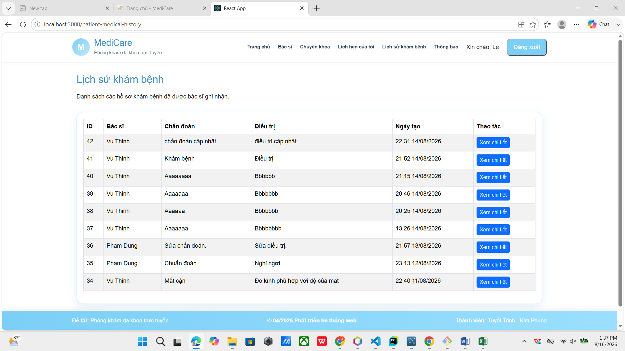
Hình 2.8. Kết quả kiểm thử thủ công chức năng Lịch sử khám bệnh
Kết quả kiểm thử cho thấy các hồ sơ khám bệnh đã được ghi nhận và hiển thị trên giao diện bệnh nhân với các thông tin gồm bác sĩ, chẩn đoán, điều trị và thời gian tạo. Người dùng có thể sử dụng chức năng Xem chi tiết để theo dõi thêm thông tin của từng hồ sơ. Dữ liệu chẩn đoán và điều trị sau khi được cập nhật cũng được phản ánh trên lịch sử khám bệnh.
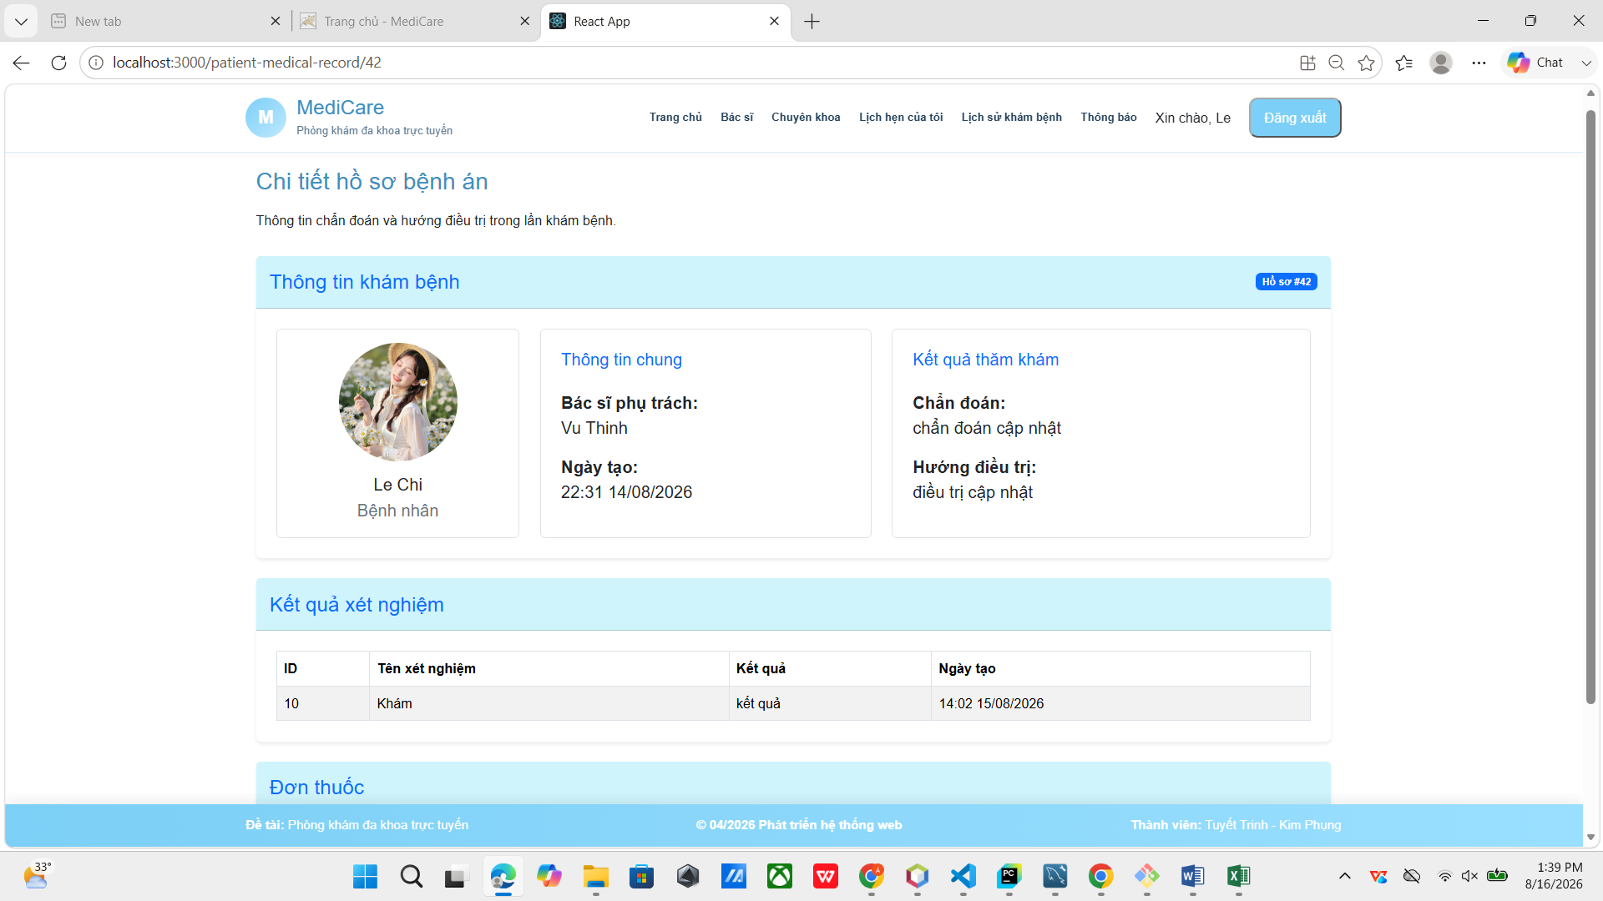
Hình 2.9. Chi tiết hồ sơ bệnh án được hiển thị cho bệnh nhân
Khi lựa chọn chức năng Xem chi tiết, hệ thống hiển thị hồ sơ bệnh án tương ứng với lần khám đã chọn, bao gồm thông tin bác sĩ phụ trách, chẩn đoán, hướng điều trị, kết quả xét nghiệm và đơn thuốc nếu có. Qua đó, bệnh nhân có thể theo dõi đầy đủ thông tin liên quan đến lần khám và các nội dung được bác sĩ cập nhật trong hồ sơ bệnh án.

Kiểm thử chức năng Thông báo
Đối với chức năng Thông báo, em thực hiện kiểm thử nhằm xác minh các thông báo được tạo và hiển thị cho bệnh nhân tương ứng với những thay đổi phát sinh trong quá trình sử dụng hệ thống. Quá trình kiểm thử tập trung vào các thông báo liên quan đến xử lý lịch hẹn, quá trình khám bệnh, đơn thuốc, kết quả xét nghiệm và cập nhật thông tin khám bệnh.
Bên cạnh đó, em kiểm tra nội dung của từng thông báo, khả năng lưu trữ các thông báo đã phát sinh và sử dụng các tài khoản bệnh nhân khác nhau để xác minh dữ liệu thông báo được phân tách đúng theo từng người dùng. Kết quả thực tế của từng trường hợp được ghi nhận và so sánh với kết quả mong đợi trong bộ test case.
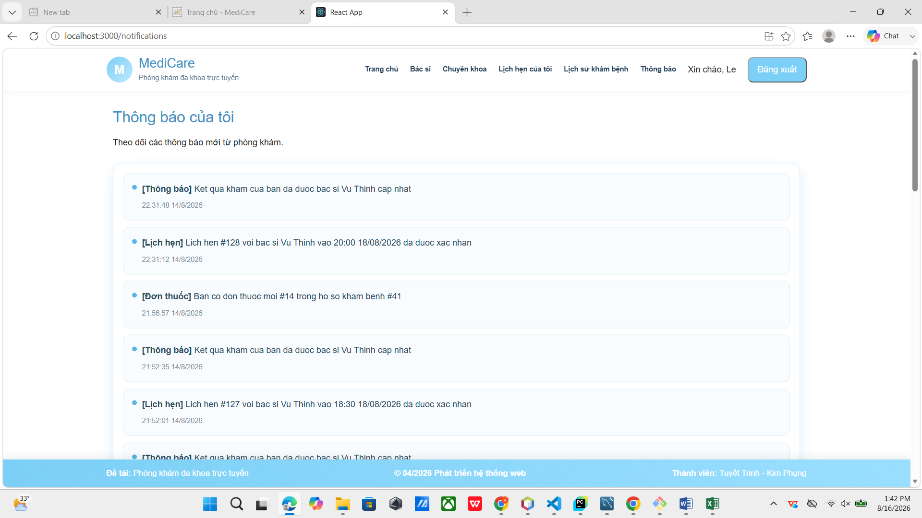
Hình 2.10. Kết quả kiểm thử thủ công chức năng Thông báo
Kết quả kiểm thử cho thấy các thông báo được tạo và hiển thị trên giao diện bệnh nhân tương ứng với những sự kiện phát sinh trong hệ thống. Nội dung thông báo thể hiện thông tin liên quan đến từng sự kiện như lịch hẹn được xác nhận, đơn thuốc mới và kết quả khám được cập nhật. Các thông báo đã phát sinh được lưu lại theo thời gian để bệnh nhân có thể theo dõi trong danh sách thông báo.
Chức năng | Số Test Case | Pass lần đầu | Fail lần đầu
Lịch hẹn của tôi | 5 | 5 | 0
Lịch làm việc của bác sĩ | 5 | 5 | 0
Lịch sử khám bệnh | 6 | 5 | 1
Thông báo | 9 | 3 | 6
Tổng | 25 | 18 | 7
Bảng 2.1. Kết quả kiểm thử thủ công các chức năng trong tuần 6
Qua quá trình kiểm thử thủ công lần đầu, tổng cộng 25 test case đã được thực hiện trên bốn chức năng, trong đó 18 test case đạt trạng thái Pass và 07 test case đạt trạng thái Fail. Các trường hợp chưa đạt tập trung ở chức năng Lịch sử khám bệnh và Thông báo, được ghi nhận để tiến hành khắc phục và Retest ở bước tiếp theo.

Ghi nhận lỗi và kiểm thử lại
Trong lần kiểm thử thủ công đầu tiên, tổng cộng 07 test case được ghi nhận ở trạng thái Fail, gồm 01 test case thuộc chức năng Lịch sử khám bệnh và 06 test case thuộc chức năng Thông báo. Các trường hợp chưa đạt được ghi nhận để xác định nguyên nhân, thực hiện điều chỉnh hệ thống và tiến hành Retest.
Sau khi các lỗi được xử lý, em tiến hành Retest các test case đã Fail nhằm xác minh kết quả sau khi điều chỉnh. Kết quả Retest được so sánh với kết quả mong đợi ban đầu để xác định các trường hợp đã được khắc phục và các trường hợp vẫn còn tồn tại lỗi.
Sau khi thực hiện điều chỉnh hệ thống, em tiến hành Retest các trường hợp đã được khắc phục. Kết quả ghi nhận 05 test case đã đạt trạng thái Pass, gồm TC-MEDICALHISTORY-004, TC-NOTIFICATION-002, TC-NOTIFICATION-003, TC-NOTIFICATION-006 và TC-NOTIFICATION-007. Hai test case TC-NOTIFICATION-008 và TC-NOTIFICATION-009 hiện chưa được thực hiện Retest và tiếp tục được theo dõi để kiểm tra sau khi hoàn thiện phần xử lý liên quan.
Mã test case | Nội dung kiểm thử | Kết quả lần đầu | Kết quả Retest
TC-MEDICALHISTORY-004 | Xem chi tiết lịch sử khám bệnh | Fail | Pass
TC-NOTIFICATION-002 | Thông báo khi Admin hủy lịch | Fail | Pass
TC-NOTIFICATION-003 | Thông báo sau khi Doctor lưu kết quả khám | Fail | Pass
TC-NOTIFICATION-006 | Thông báo khi tạo đơn thuốc mới | Fail | Pass
TC-NOTIFICATION-007 | Thông báo khi thêm kết quả xét nghiệm | Fail | Pass
TC-NOTIFICATION-008 | Thông báo sau khi xóa đơn cũ và kê đơn mới | Fail | Chưa Retest
TC-NOTIFICATION-009 | Thông báo sau khi cập nhật chẩn đoán/điều trị | Fail | Chưa Retest
Bảng 2.2. Kết quả Retest các test case chưa đạt trong tuần 6
Kết quả Retest cho thấy 05/07 test case Fail ban đầu đã được khắc phục và đạt trạng thái Pass. Trong đó, lỗi hiển thị chi tiết hồ sơ bệnh án của chức năng Lịch sử khám bệnh đã được xử lý, đồng thời các thông báo liên quan đến hủy lịch hẹn, hoàn thành khám, tạo đơn thuốc và thêm kết quả xét nghiệm đã được bổ sung và hoạt động đúng sau khi Retest. Hai test case TC-NOTIFICATION-008 và TC-NOTIFICATION-009 chưa được thực hiện Retest tại thời điểm báo cáo và sẽ tiếp tục được kiểm tra sau khi hoàn thiện phần xử lý liên quan.
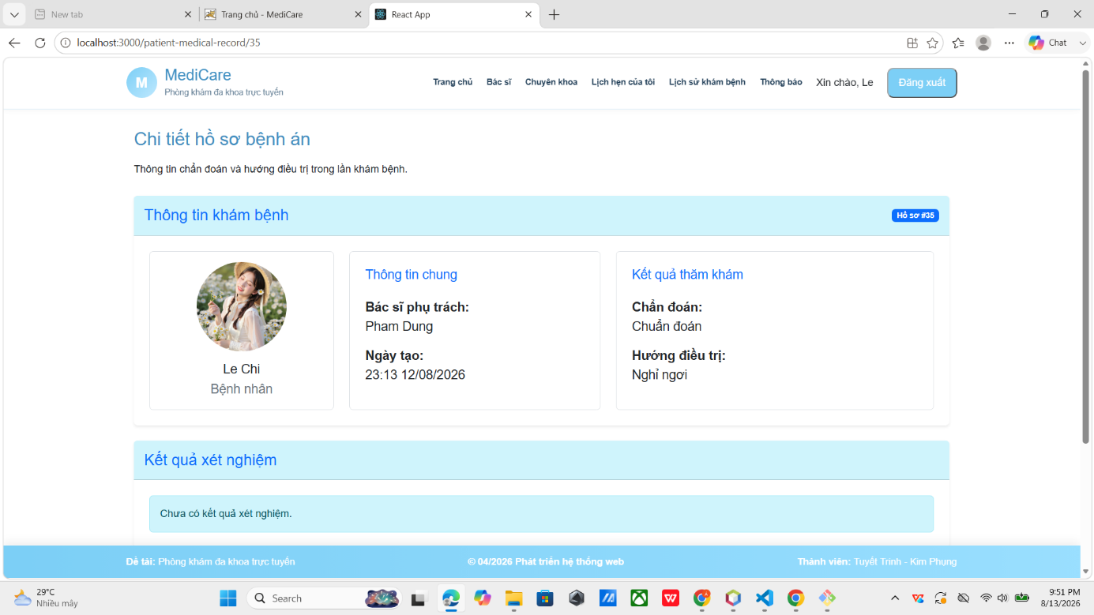
Hình 2.11. Kết quả Retest TC-MEDICALHISTORY-004 sau khi khắc phục lỗi
Đối với TC-MEDICALHISTORY-004, sau khi khắc phục lỗi, chức năng Xem chi tiết đã hiển thị đúng hồ sơ bệnh án tương ứng với thông tin bác sĩ phụ trách, chẩn đoán và hướng điều trị. Trường hợp hồ sơ chưa có kết quả xét nghiệm cũng được hệ thống xử lý và hiển thị thông báo phù hợp. Do đó, test case đạt trạng thái Pass sau khi Retest.
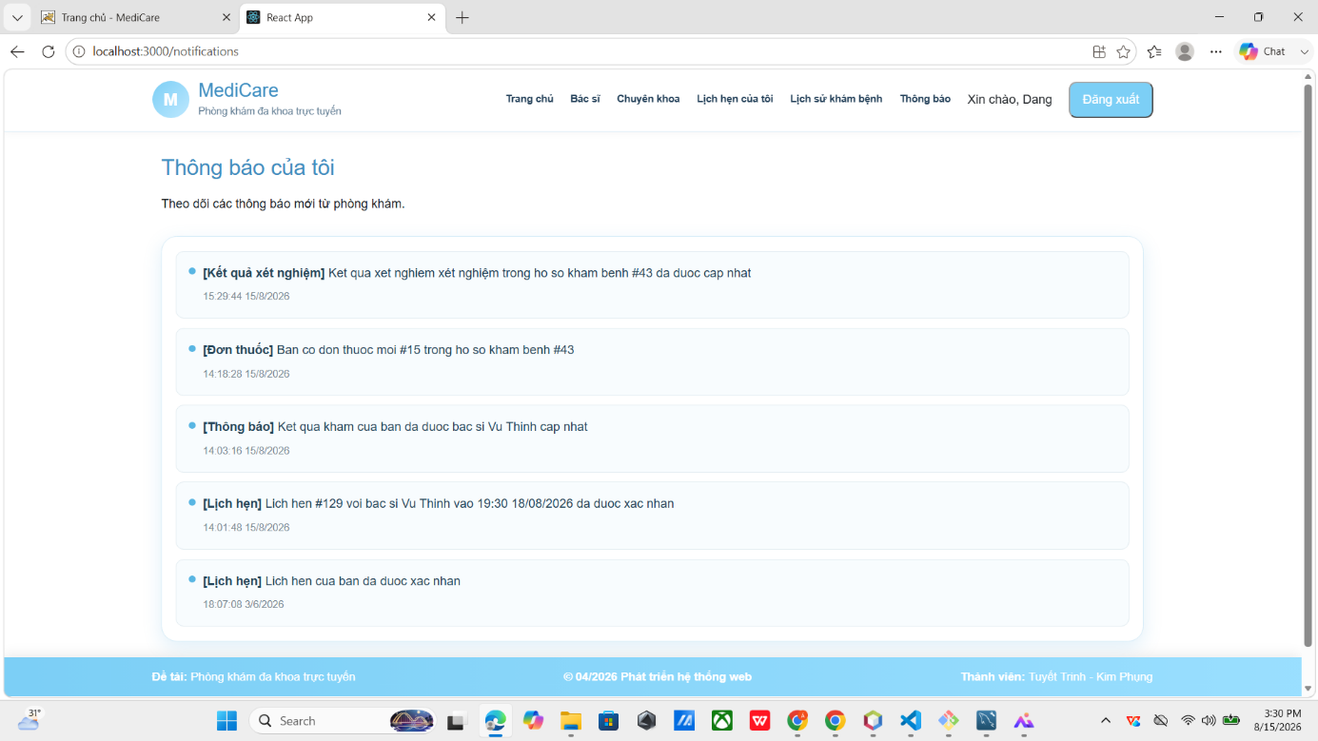
Hình 2.12. Kết quả Retest TC-NOTIFICATION-007 sau khi khắc phục lỗi
Đối với TC-NOTIFICATION-007, sau khi khắc phục lỗi và thực hiện Retest, hệ thống đã tạo thông báo cho bệnh nhân khi bác sĩ cập nhật kết quả xét nghiệm trong hồ sơ khám bệnh. Nội dung thông báo thể hiện loại sự kiện và hồ sơ khám bệnh liên quan, giúp bệnh nhân nhận biết sự thay đổi vừa phát sinh. Do đó, test case đạt trạng thái Pass sau khi Retest.

Kiểm thử tự động bằng Selenium WebDriver
Sau khi hoàn thành kiểm thử thủ công và thực hiện Retest đối với các trường hợp cần khắc phục, em tiếp tục xây dựng các kịch bản kiểm thử tự động bằng Selenium WebDriver và Pytest cho chức năng Lịch hẹn của tôi và Lịch làm việc của bác sĩ. Các kịch bản tự động được xây dựng dựa trên các bộ test case đã thiết kế nhằm hỗ trợ kiểm tra lặp lại và xác minh hoạt động của các chức năng trên giao diện người dùng.
Đối với chức năng Lịch hẹn của tôi, quá trình tự động hóa tập trung vào việc kiểm tra sự xuất hiện và thay đổi trạng thái của lịch hẹn trong các giai đoạn xử lý, bao gồm Chờ xác nhận, Đã xác nhận, Đã hủy và Đã hoàn thành, đồng thời kiểm tra khả năng đặt lại khung giờ sau khi lịch hẹn trước đó bị hủy.
Đối với chức năng Lịch làm việc của bác sĩ, quá trình tự động hóa tập trung vào việc kiểm tra khả năng hiển thị lịch theo tuần, thông tin lịch làm việc, thao tác chuyển đổi giữa các tuần và khả năng phân tách dữ liệu lịch làm việc giữa các tài khoản bác sĩ.

Tổ chức mã nguồn kiểm thử tự động
Mã nguồn kiểm thử tự động tiếp tục được tổ chức theo mô hình Page Object Model nhằm tách biệt các thao tác trên giao diện khỏi phần xử lý của từng test case. Các Page Object chứa locator và các phương thức thao tác với từng chức năng, trong khi các file kiểm thử sử dụng những phương thức này để xây dựng và thực thi các kịch bản kiểm thử tương ứng.
Đối với chức năng Lịch hẹn của tôi, lớp MyAppointmentPage được sử dụng để xử lý các thao tác và lấy thông tin liên quan đến danh sách lịch hẹn của bệnh nhân. Các kịch bản kiểm thử tương ứng được tổ chức trong file test_my_appointment.py. Bên cạnh đó, BookingPage và các Page Object liên quan được tái sử dụng trong những trường hợp cần thực hiện các bước nghiệp vụ trước khi kiểm tra kết quả trên trang Lịch hẹn của tôi.
Đối với chức năng Lịch làm việc của bác sĩ, lớp DoctorWorkSchedulePage chứa các thành phần và thao tác phục vụ việc kiểm tra lịch làm việc theo tuần. Các kịch bản kiểm thử được tổ chức trong file test_doctor_work_schedule.py. Ngoài ra, LoginPage được sử dụng trong quá trình đăng nhập bằng các tài khoản phù hợp, còn conftest.py hỗ trợ khai báo các fixture và cấu hình dùng chung cho quá trình thực thi kiểm thử.
Cách tổ chức này giúp hạn chế việc lặp lại mã nguồn, tăng khả năng tái sử dụng các thao tác chung và giúp các kịch bản kiểm thử dễ bảo trì khi giao diện hoặc luồng xử lý của hệ thống thay đổi.
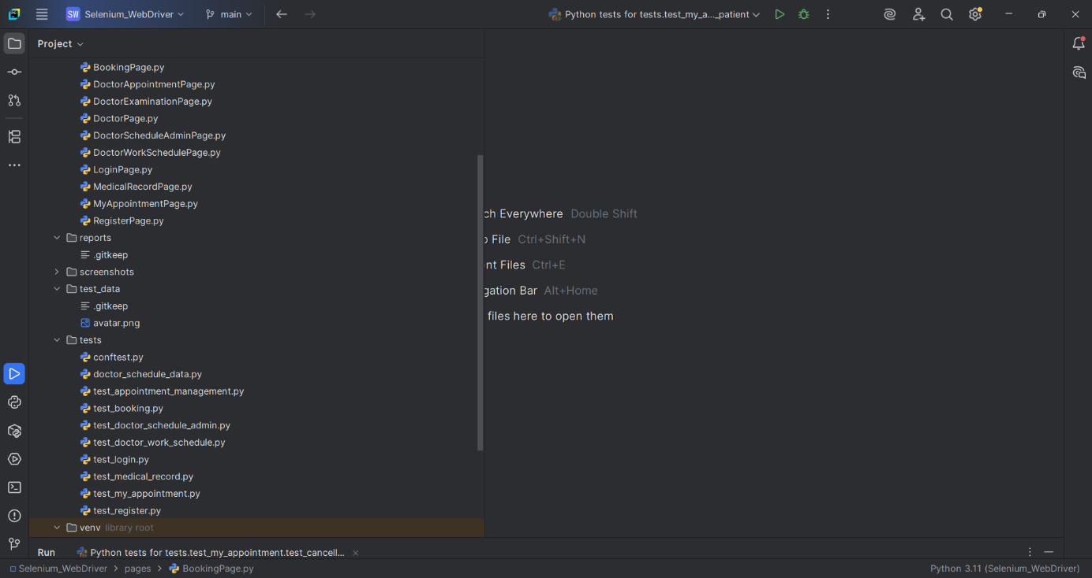
Hình 2.13. Cấu trúc mã nguồn kiểm thử tự động trong tuần 6

Kết quả kiểm thử tự động
Sau khi hoàn thành việc xây dựng các kịch bản kiểm thử tự động, em tiến hành thực thi các bộ kiểm thử bằng Pytest trên trình duyệt. Kết quả thực thi được sử dụng để xác minh khả năng hoạt động ổn định của các chức năng trong những kịch bản đã tự động hóa.

Kết quả kiểm thử tự động chức năng Lịch hẹn của tôi
Bộ kiểm thử tự động chức năng Lịch hẹn của tôi gồm 05 kịch bản tương ứng với các trường hợp đã thiết kế, bao gồm kiểm tra lịch hẹn mới ở trạng thái chờ xác nhận, lịch hẹn sau khi được quản trị viên xác nhận, lịch hẹn sau khi bị hủy, lịch hẹn sau khi hoàn thành khám và khả năng đặt lại khung giờ của lịch hẹn đã bị hủy.
Kết quả thực thi cho thấy toàn bộ 05/05 kịch bản đều đạt trạng thái Passed. Quá trình chạy hoàn tất với exit code 0, cho thấy các kịch bản tự động của chức năng Lịch hẹn của tôi được thực thi thành công.
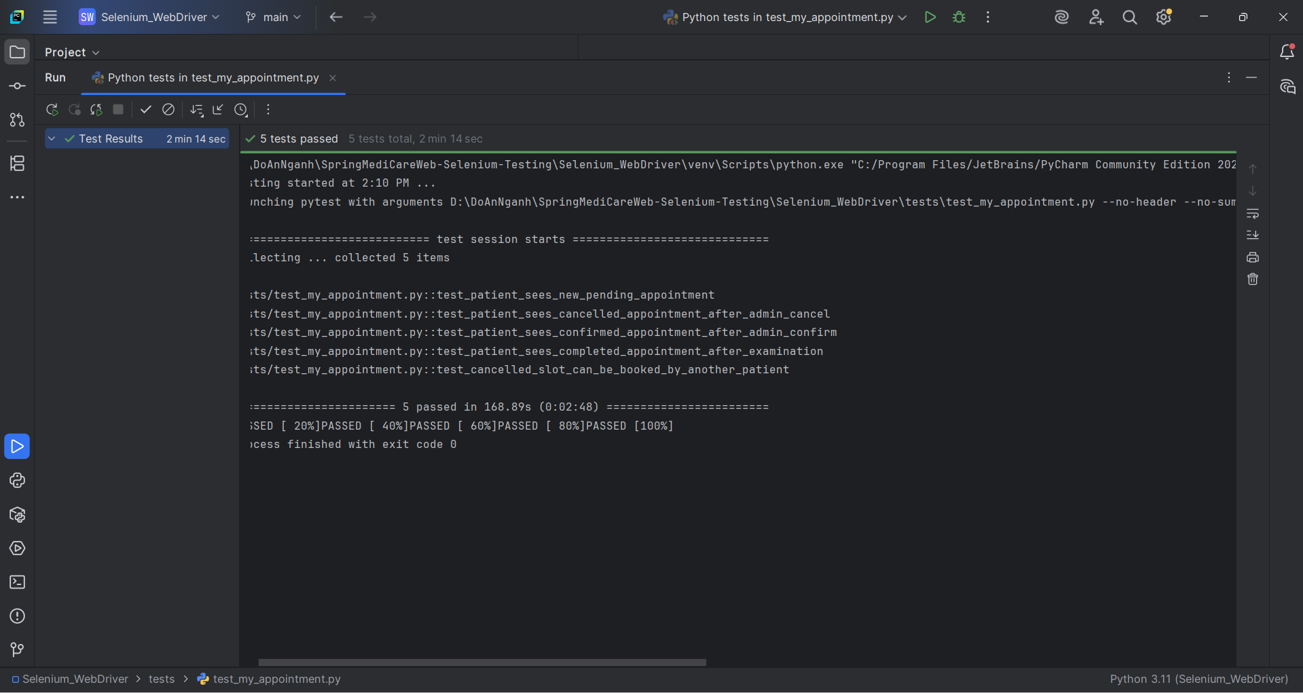
Hình 2.14. Kết quả thực thi Selenium chức năng Lịch hẹn của tôi
Kết quả trên cho thấy các kịch bản Selenium đã tự động thực hiện và xác minh thành công những trạng thái chính trong vòng đời của lịch hẹn, đồng thời kiểm tra được khả năng sử dụng lại khung giờ sau khi lịch hẹn trước đó bị hủy.

Kết quả kiểm thử tự động chức năng Lịch làm việc của bác sĩ
Bộ kiểm thử tự động chức năng Lịch làm việc của bác sĩ gồm 06 kịch bản, tập trung kiểm tra việc hiển thị lịch làm việc của tuần hiện tại, thao tác chuyển sang tuần trước và tuần sau, tính chính xác của lịch làm việc hiển thị theo tuần và khả năng phân tách dữ liệu lịch làm việc giữa các tài khoản bác sĩ.
Kết quả thực thi cho thấy toàn bộ 06/06 kịch bản đều đạt trạng thái Passed. Quá trình chạy hoàn tất với exit code 0, cho thấy các kịch bản tự động của chức năng Lịch làm việc của bác sĩ được thực thi thành công.
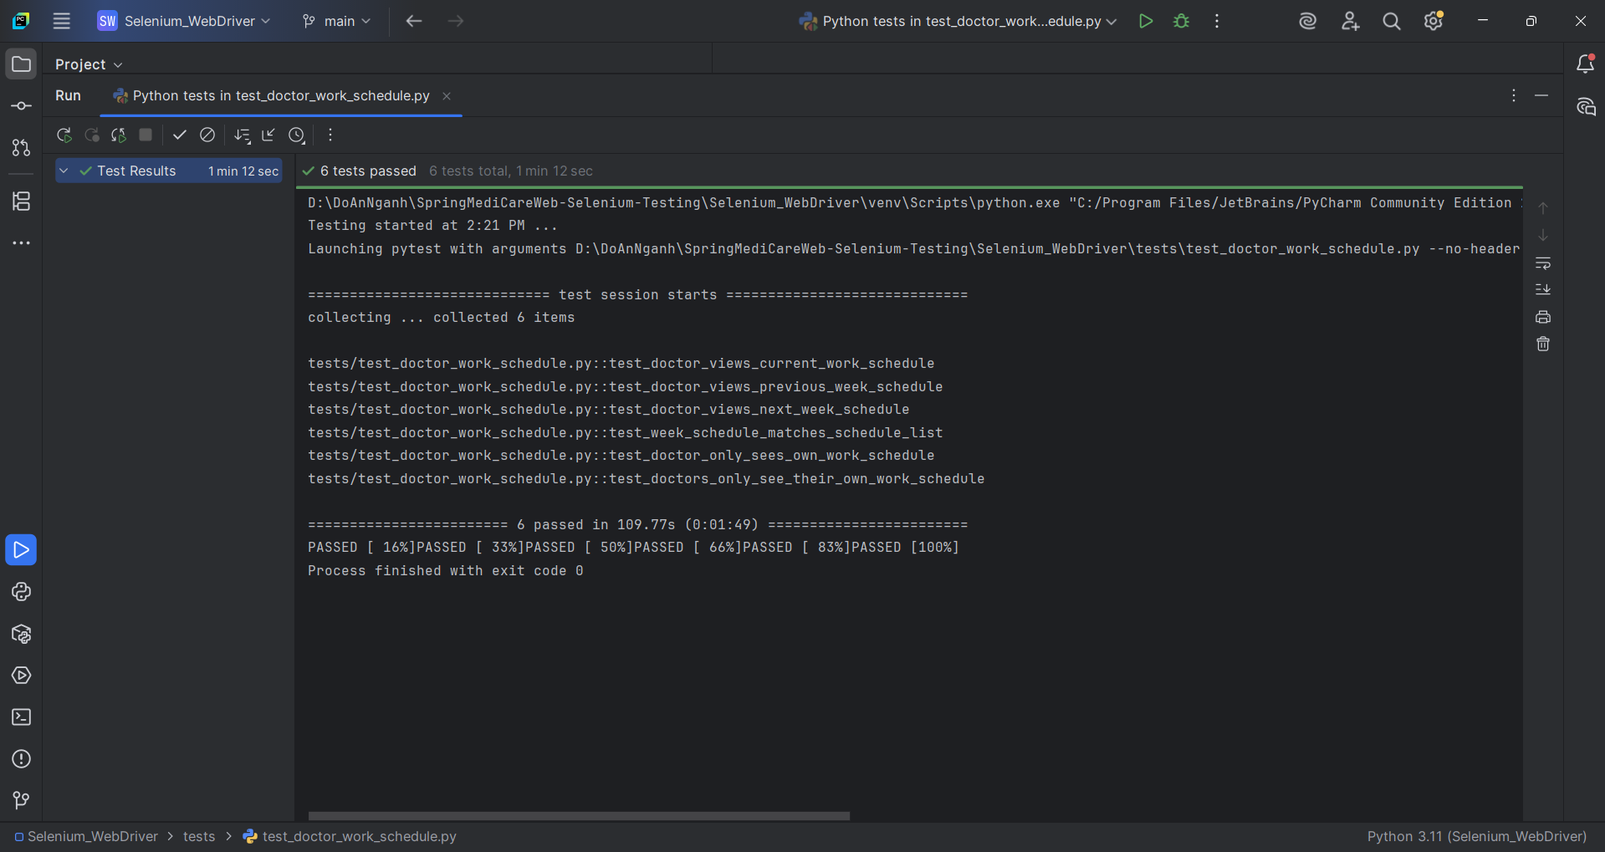
Hình 2.15. Kết quả thực thi Selenium chức năng Lịch làm việc của bác sĩ
Kết quả trên cho thấy Selenium có thể tự động xác minh việc hiển thị và chuyển đổi lịch làm việc theo tuần, đồng thời kiểm tra được dữ liệu lịch làm việc được hiển thị đúng theo từng tài khoản bác sĩ.
Như vậy, trong tuần thứ sáu, tổng cộng 11 kịch bản kiểm thử tự động đã được thực thi cho hai chức năng Lịch hẹn của tôi và Lịch làm việc của bác sĩ. Kết quả đạt 11/11 kịch bản Passed, tương ứng tỷ lệ thực thi thành công 100%.

Kết luận chương
Trong chương này, em đã xây dựng và thực hiện kiểm thử đối với bốn chức năng gồm Lịch hẹn của tôi, Lịch làm việc của bác sĩ, Lịch sử khám bệnh và Thông báo. Tổng cộng 25 test case được thực hiện kiểm thử thủ công, trong đó kết quả lần đầu ghi nhận 18 test case Pass và 07 test case Fail.
Sau quá trình ghi nhận lỗi, điều chỉnh hệ thống và thực hiện Retest, 05/07 test case Fail ban đầu đã được khắc phục và đạt trạng thái Pass. Hai test case còn lại thuộc chức năng Thông báo chưa được thực hiện Retest tại thời điểm báo cáo và sẽ tiếp tục được kiểm tra trong giai đoạn tiếp theo.
Bên cạnh kiểm thử thủ công, em đã triển khai kiểm thử tự động bằng Selenium WebDriver và Pytest cho hai chức năng Lịch hẹn của tôi và Lịch làm việc của bác sĩ. Tổng cộng 11 kịch bản kiểm thử tự động đã được thực thi, trong đó 11/11 kịch bản đạt trạng thái Passed.
Kết quả thực hiện trong tuần thứ sáu giúp tiếp tục mở rộng phạm vi kiểm thử của hệ thống, đồng thời kết hợp kiểm thử thủ công và kiểm thử tự động để nâng cao khả năng kiểm tra lại các luồng chức năng. Các trường hợp chưa hoàn tất Retest và những chức năng còn lại sẽ tiếp tục được kiểm tra và hoàn thiện trong các tuần tiếp theo.

